Методическая разработка урока биологии
в 7 классе на тему
«Многообразие паразитических червей и борьба с ними».
Форма проведения: конференция.
Цель: обобщить знания детей об особенностях строения, жизнедеятельности паразитических червей и мерах борьбы с гельминтами.
Предварительная подготовка: учащиеся по желанию делятся на следующие группы: «журналисты», «гельминтологи», «медики». Ведущим конференции назначается наиболее успешный ученик, обладающий организаторскими способностями. «Журналисты» готовят вопросы, на которые должны будут ответить «гельминтологи» и «медики» (предварительное обсуждение вопросов с учителем и ведущим конференции приветствуется). «Гельминтологи» и «медики» готовят не только ответы, но и презентации или слайд-шоу для наглядного объяснения.

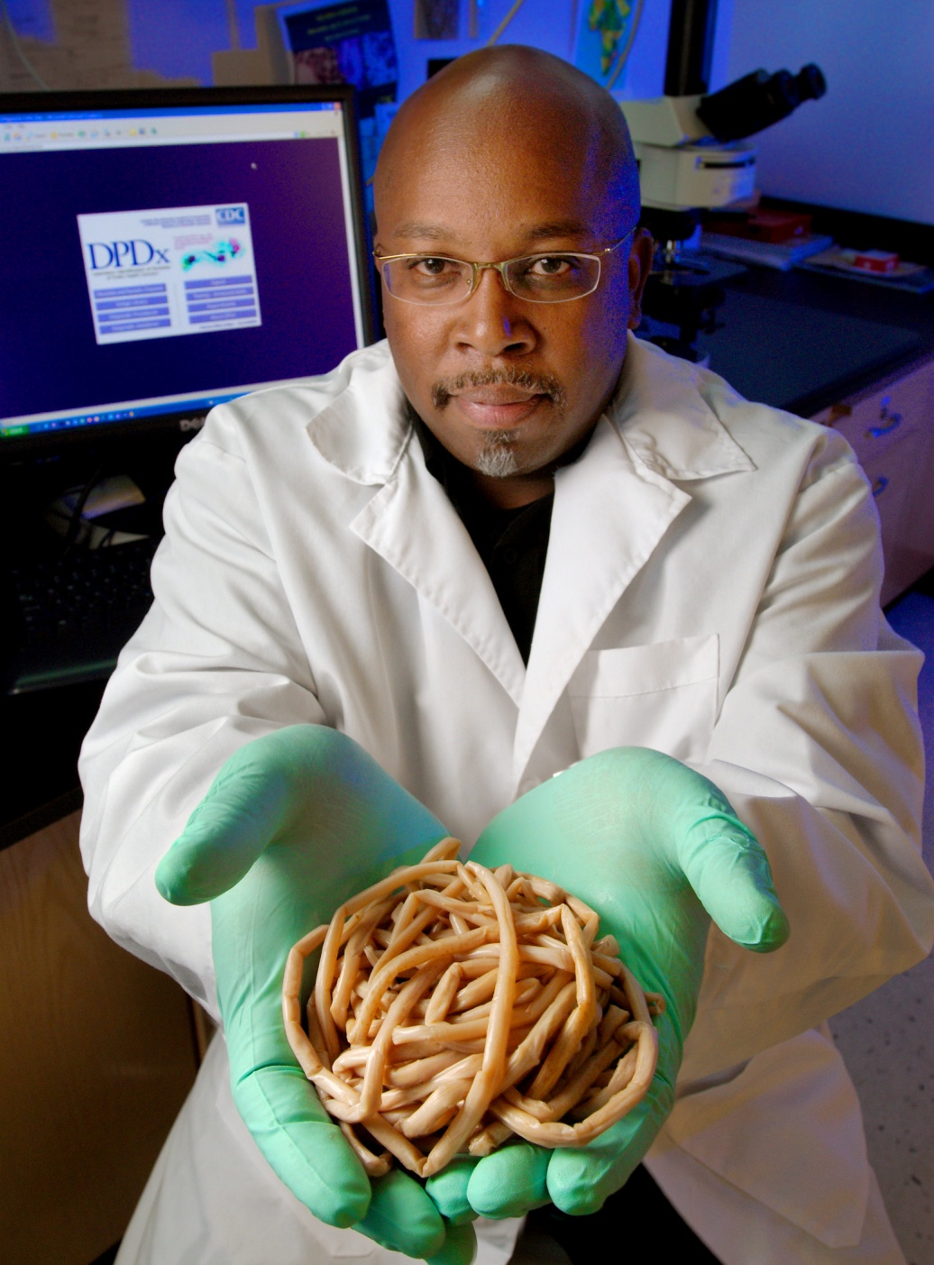

Ход конференции.
Ведущий:
Сегодня мы проводим конференцию на тему: «Многообразие паразитических червей и борьба с ними». Слово «конференция» в переводе с латинского обозначает собрание. Мы собрались для обсуждения и решения научных вопросов, касающихся жизнедеятельности громадного количества видов плоских и круглых червей, являющихся паразитами человека и животных.
В нашей конференции принимают участие гельминтологи (ученые, изучающие паразитических червей), медицинские работники и журналисты. В ходе конференции мы должны не только познакомиться с многообразием паразитических червей, но (и это главное!) выработать меры борьбы с ними. Бороться с этими червями необходимо, так как они являются паразитами. Слово «паразит» в переводе с греческого обозначает нахлебник. Это организмы, живущие за счет других животных и человека и приносящих им ощутимый вред.
Предлагаю журналистам задавать вопросы гельминтологам и медикам для того, чтобы решить поставленные задачи.
Журналист:
Известно, что к паразитическим червям относят животных из типа плоских червей и из типа круглых червей. Они многообразны, их насчитывается около 10000 видов. Одним из наиболее опасных плоских червей является печеночный сосальщик. Каковы особенности строения этого животного в связи с приспособлением к паразитизму?
Гельминтолог:
Печеночный сосальщик живет в протоках печени рогатого скота. Тело его длиной 3-4 см сильно сплющено и имеет листовидную форму. У него нет органов движения, так как он постоянно находится на одном месте. Имеются органы прикрепления – присоски: ротовая и брюшная. Питается сосальщик кровью и клетками печени, засасывая пищу через ротовую присоску при помощи мускулистой глотки. Из глотки пища попадает в очень разветвленный кишечник. Развитие сосальщика зависит от многих случайностей, поэтому он производит огромное количество яиц. Яйца, выделяясь из кишечника хозяина, обязательно должны попасть в воду. В воде из яйца выходит личинка, которая проникает в тело прудовика. Здесь личинка растет, размножается, давая несколько личинок 2 поколения. Эти уже расселяются по всему водоему, прикрепляются к листьям водных растений, превращаются в цисту. Скот заражается печеночным сосальщиком при питье воды и поедании травы с цистами. Таким образом, особенности пищеварительной системы, громадная плодовитость способствуют процветанию этого паразитического вида.
Журналист:
Какой вред приносит печеночный сосальщик?
Гельминтолог:
Особенно часто из-за этого паразита гибнут овцы (но возможна гибель и других рогатых животных). К осени зараженные животные худеют, теряют аппетит, страдают лихорадкой. Смертность охватывает от 50% до 100% всего поголовья овец.
Журналист:
Как предотвратить заражение сосальщиком?
Гельминтолог:
Чтобы избежать заражения скота личинками сосальщика, не следует пасти его на заболоченных лугах и загрязнять навозом места водопоя. Те пруды и болотца, где обнаружено нахождение промежуточного хозяина (прудовика), рекомендуется осушить. Заболевших животных лечат отваром из корневища папоротника или приготовленными из него лекарственными препаратами, убивающими сосальщика.
Журналист:
Печеночный сосальщик наносит ощутимый вред домашним животным, но для человека наиболее опасным является другой представитель типа плоских червей – бычий цепень.
Какова среда его обитания, особенности строения и питания?
Гельминтолог:
Бычий цепень паразитирует в кишечнике человека. Тело состоит из маленькой головки, короткой шейки и длинного лентовидного тела. На головке располагаются миниатюрные присоски (с их помощью паразит прикрепляется к стенкам кишечника хозяина). Тело червя от 4 до 10 м, состоит из многочисленных члеников (их около 1000). Червь живет в тонком кишечнике человека, где находится уже переваренная пища. Эту пищу червь и всасывает всей поверхностью тела.
Журналист:
Почему этот вид носит название бычий цепень?
Гельминтолог:
Членики этого червя с созревшими яйцами выходят наружу. Крупный рогатый скот (в частности быки) глотают их с травой. В желудке животного из яиц выходят личинки с крючками. С их помощью личинки вбуравливаются в стенку желудка, попадают в кровь, разносятся по всему телу, проникают в мышцы. Здесь личинка растет и превращается в финку. В недостаточно проваренном мясе личинки цепня сохраняются живыми. Если человек съест такое мясо, то он заражается ими.
Журналист:
Какой вред человеку приносит этот паразит?
Медик:
Бычий цепень выделяет ядовитые вещества, от которых у человека появляются кишечные расстройства, развивается малокровие. Ленточная форма в кишечнике человека может жить до 15 лет.
Журналист:
Какие меры необходимо применять против заражения бычьим цепнем?
Медик:
Самым тщательным образом прожаривать и проваривать мясо. Заболевший человек должен обязательно находиться под наблюдением врача и выполнять все его рекомендации.
Журналист:
От каких еще паразитов можно уберечь себя, подвергая пищу тщательной термической обработке?
Медик:
От поедания плохо прожаренной рыбы можно заразиться кошачьей двуусткой и лентецом широким.
Журналист:
Какое заболевание, из тех, что вызывают плоские черви, является наиболее тяжелым для человека?
Медик:
Это заболевание эхиноккоз (заражение эхинококком). Болезнь для человека очень опасна. Разрушаются печень и легкие. Часто заканчивается смертью.
Журналист:
Какой паразит вызывает это заболевание? Как можно от него уберечься?
Медик:
Заболевание вызывает небольшой паразитический червь эхинококк (длина 2-5 мм). Взрослые паразиты живут в кишечнике собак и других плотоядных животных. От больных собак может заразиться человек и стать промежуточным хозяином эхинококка. Особенно легко заражаются дети, которые трогают беспризорных собак. Для избежания заражения эхинококком необходимо соблюдать правила личной гигиены, проверять у ветеринара здоровье домашних собак и случае необходимости проводить удаление у них червей – паразитов.
Ведущий:
В ходе обсуждения мы выяснили, какие животные из типа плоских червей наиболее опасны для человека и домашних животных (печеночный сосальщик, бычий цепень, свиной цепень, кошачья двуустка, лентец широкий, эхинококк) и как с ними бороться. Но среди круглых червей тоже есть паразиты. Давайте познакомимся с ними. Прошу задавать вопросы.
Журналист:
Одним из наиболее распостраненных паразитов человека является аскарида. Какова среда её обитания и внешнее строение?
Гельминтолог:
Аскариды, живущие в человеке, довольно крупные черви грязно – розового цвета. Они раздельнополые: самцы меньше самок и имеют длину 15-25см (задний конец у них загнут крючком). У самок задний конец тела не искривлен и длина может достигать 40 см.
Журналист:
Какой вред приносят аскариды человеку?
Медик:
Аскариды сильно раздражают слизистую оболочку кишечника, прикрепляясь к нему. Аскариды выделяют ядовитые вещества, отравляющие организм человека, вызывающие малокровие, тошноту, расстройства пищеварения, головные боли, обмороки.
Журналист:
Как осуществляется заражение аскаридами?
Гельминтолог:
Аскарида чрезвычайно плодовита (ежедневно откладывает сотни тысяч яиц). Яйца из кишечника попадают в почву. Через 2-3 недели начинают развиваться личинки. Яйца, личинки вместе с плохо вымытыми овощами попадают в рот человека, а после - в кишечник. Вместе с током крови личинки заносятся в легкие, а оттуда в ротовую полость. С мокротой или слюной снова попадают в кишечник, где вырастают во взрослых червей.
Журналист:
Как уберечь себя от этого паразита?
Медик:
Необходимо тщательно мыть сырые овощи перед едой; не пить сырой воды из рек или озер; тщательно мыть руки перед едой; выделенных аскарид обязательно сжигать (известен случай, когда у одного ребенка за день вышло 600 аскарид). Надо систематически проходить обследования на яйца паразитических червей, изгонять обнаруженных паразитов, следуя рекомендациям врача.
Журналист:
Какой паразитический круглый червь часто встречается в кишечнике у детей?
Гельминтолог:
У детей часто встречаются острицы – маленькие белые черви длиной до 1см.
Журналист:
Как происходит заражение этим паразитом?
Медик:
Нечистоплотный человек, зараженный острицами, может передать их другим через рукопожатие, через дверные ручки и разные вещи, находящиеся в общем употреблении, через продукты питания. Но если человек, заразившийся острицами, будет тщательно соблюдать необходимые правила гигиены, то в течение месяца его кишечник сам собою очистится от этих паразитов.
Журналист:
Мне приходилось слышать рассказ о том, что конские волосы, попав в воду, могут «оживать» и двигаться. Иногда говорили, что «живой волос» способен вживаться в кожу человека. Некоторые люди даже не решались купаться там. Где были замечены «живые волосы». Какое животное из типа круглых червей могло дать пищу такому поверью?
Гельминтолог:
Это поверье связано с тонким как волос червем-волосатиком. Червя можно увидеть передвигающимся по дну реки или обвивающем водные растения. Иногда несколько червей свиваются в общий клубок. В кожу человека волосатик не вбуравливается. Из отложенных самкой яичек вылупляются очень мелкие личинки, которые внедряются в тело насекомых. Став взрослыми, червь разрывает тело насекомого и живет свободно в воде.
Журналист:
И все же, почему возникло поверье о черве паразитирующем в коже человека?
Гельминтолог:
Основу для этих рассказов мог дать другой червь, похожий на волосатика – ришта, который раньше был широко распостранен в Средней Азии (но не в России!). Человек заражался этим подкожным паразитом через воду прудов и арыков, куда при купании больных попадали мельчайшие личинки паразита.
Ведущий:
Успехи гельминтологов нашей страны связаны в первую очередь с именем выдающегося русского ученого Константина Ивановича Скрябина. Он родился в 1878 году в Петербурге. Научную работу начал еще в студенческие годы. К.И. Скрябин написал более 6000 научных работ, организовал свыше 300 специальных экспедиций в разные уголки нашей страны. Лично он открыл и описал 180 новых паразитических червей, ранее неизвестных науке. Огромное значение имеют впервые в мировой науке разработанные К.И. Скрябиным и другими отечественными гельминтологами методы борьбы с паразитическими червями животных и человека. Труды К.И. Скрябина получили широкое признание мировой науки. За выдающиеся научные заслуги Скрябин был избран почетным членом многих академий и научных обществ.
Сегодня науке известно около 10000 видов плоских и круглых паразитических червей. Назовите общие черты, приспосабливающие их к паразитизму.
Гельминтолог:
У многих гельминтов есть органы прикрепления – присоски и крючки. Для всех паразитических червей характерна очень большая плодовитость, так как большинство яиц гибнет, не попав в нового хозяина.
Ведущий:
Назовите общие меры борьбы с паразитическими червями.
Медик:
Необходимо тщательно очищать питьевую воду, правильно готовить пищу, не употреблять немытые фрукты и овощи, плохо проваренное мясо и рыбу, а главное соблюдать правила личной гигиены.

